Лабораторная работа №3

Измерение диаграммы направленности полуволнового вибратора в частоте 2,4 ГГц

Цель работы
Ознакомиться основами излучения электромагнитных волн с помощью волнового вибратора. Построить диаграмма направленности полуволнового вибратора в частоте 2,4 ГГц.

Необходимые оборудования
- Генератор сигналов
- Полуволновой вибратор с фидером
- Анализатор спектра
- Wi-Fi антенна (измерительная)

Краткое теоретическое введение
Перед началом эксперимента студентам необходимо ознакомиться основными измерительными приборами и основными терминами, которые описаны ниже.
Полуволновой вибратор. Антенна предназначена для извлечения энергии имеющегося электромагнитного поля (приемная антенна) или для преобразования энергии высокочастотного генератора (передатчика) в электромагнитные волны путем излучения (передающая антенна) [1]. Полуволновый диполь, или вибратор, является простейшим и распространенным резонансным устройством среди антенн. Полуволновой вибратор, как следует из его названия, имеет длину, равную половине длине волны (λ/2) соответствующей частоты (рис.1).

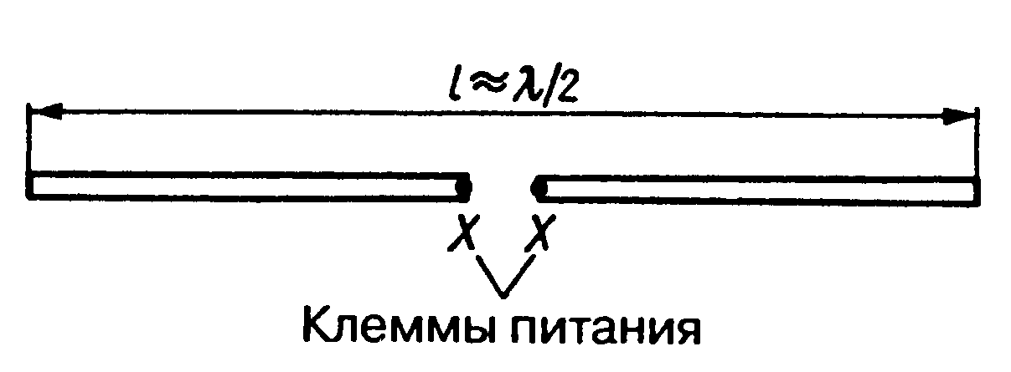
Рисунок 1. Полуволновой вибратор

Диаграмма направленности. Антенна, излучающая энергию одинаково по всем направлениям, называется сферическим или изотропным излучателем. В практике невозможно построить строго сферический излучатель. Он существует только в теории и служит целям сравнения. Ни одна реальная антенна не способна обеспечить одинаковую плотность и поляризацию излучения по всем направлениям. Поэтому у любой антенны имеется определенная направленность, описываемая соответствующей диаграммой. Диаграммой направленности называют графическое представление сечения характеристики направленности. Используются диаграммы направленности антенны в вертикальных, горизонтальных плоскостях и может изображаться в полярной системе координат или в сечении этой системы, а также в декартовых координатах.

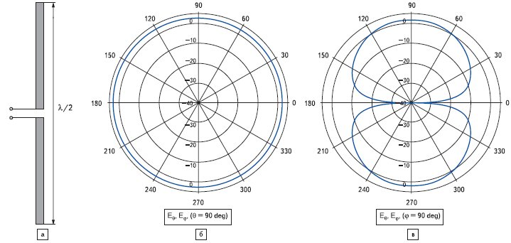
б) | в)
а-вертикальная , б-горизонтальная
Рисунок 2. Диаграмма направленности полуволнового вибратора

Генератор синусоидальных сигналов
Синусоидальные сигналы широко используются для тестирования и отладки самых разнообразных электронных устройств. Это связано с тем, что они являются простейшими, изменяющимися во времени, сигналами, но с постоянными параметрами — амплитудой, частотой и фазой. Источниками синусоидальных сигналов могут быть струны музыкальных инструментов, камертоны, катушки, вращающиеся в постоянном магнитном поле, и другие устройства. В радиотехнике широко используются электронные генераторы электрических и радиотехнических сигналов в виде переменных токов и напряжений. В измерительной технике применяются несколько основных типов таких источников — генераторов синусоидального напряжения:
1. Низкочастотные RC-генераторы.
2. Высокочастотные LC-генераторы.
3. Генераторы с пьезокристаллическими, кварцевыми и электромеханическими резонаторами.
4. Генераторы, формирующие синусоидальные сигналы из треугольных сигналов путем их плавного ограничения.
5. Генераторы, реализующие цифровые методы синтеза синусоидальных сигналов.
В данной работе в качестве источника высокочастотного колебание используется генератор NI PXI-5652, который входит в состав комплексного СВЧ прибора NI PXIe-1065.

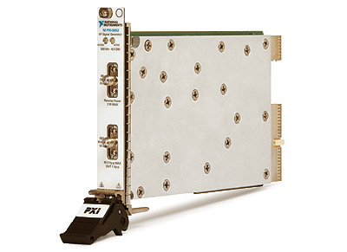 | 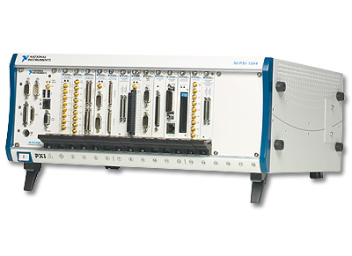
а) | б)
а-генератор сигналов | б-основной шасси
Рисунок 3. СВЧ комплексный измерительный прибор NI PXIе

Анализатор спектра
Спектр сигнала — в радиотехнике это результат разложения сигнала на простые синусоидальных волн. В качестве разложения обычно используются преобразование Фурье, разложение по функциям Уолша, вейвлет-преобразование и др. С помощью спектра можно определить важных параметров радиосигнала в частотной полосе, такие как мощность (интенсивность), частота, модуляция, искажения и шум. Знание спектрального состава сигнала очень важно, особенно в системах с полосой частот ограниченной ширины.
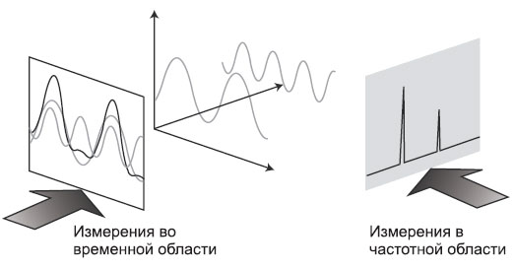

Рисунок 4. Связь между временной и частотной областью

Для построения диаграммы направленности изучаемой антенны необходимо знать значения мощностей излучаемой антенны в соответствующих углах в полярной системе координат. Измерению можно осуществить с помощью анализатора спектра, который показывает мощность радиосигнала в указанной частоте. В данной работе используется анализатор спектра Agilent CSA N1996А. Диапазон частот данного прибора составляет от 100кГц до 3 ГГц. Для приема электромагнитных волн используется Wi-Fi антенна, которая принимает сигналы с частотой 2,4 ГГц.
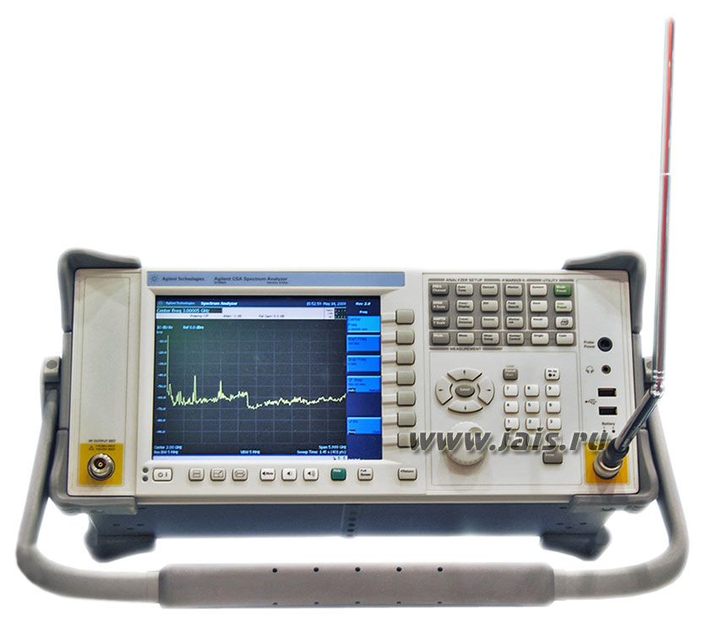

Рисунок 5. Анализатор спектра Agilent CSA N1996А

Порядок выполнения работы
- Включите основное шасси установки NI PXIe – 1065.
- Дождитесь загрузки компьютера, после запустите программу «Measurement and Automation».
- В появившемся окне нажмите кнопку «Devices and Interfaces».
- Выберите строку NI PXI – 1065 «Chassis1».
- В появившемся меню выберите слот NI PXIe – 5652 «PXI1Slot7_2».
- Подключите мультивибратор к выходу (RF Out 50 Ω) слота NI PXI 5652 RF Signal Generator который находится на корпусе устройства NI PXI – 1065.
- Запустите слот NI PXI 5652 «PXI1Slot7_2» нажатием кнопки «Test Panels».
- В появившемся окне установите частоту 2.4 ГГц, уровень мощности 18 dB (максимальная мощность 20 dB).
- Нажмите кнопку «Start».
- Включите анализатор спектра Agilent нажатием кнопки «ON».
- Подождите некоторое время, пока анализатор Agilent полностью загрузится.
- Как только анализатор Agilent загрузится высветиться дисплей с установленным частотным диапазоном от 900 МГц до 950 МГц.
- Здесь можно наблюдать пики, которые принадлежат мобильной связи стандарта GSM (890 МГц – 960 МГц).
- Установите на анализаторе Agilent начальную (Start Frequency) и конечную (Stop Frequency) нажатием кнопки «Frequency Chanel».
- В появившемся окне установите Start Frequency 2,3 ГГц, Stop Frequency 2,5 ГГц. Частота на середине 2,4 ГГц.
- Установите на вход анализатора Agilent Input принимающую Wi-Fi антенну.
- После этого можно наблюдать пик на частоте 2,4 ГГц.
- Меняйте положение мультивибратора и пронаблюдайте эффект.
- Зарисуйте диаграмму направленности мультивибратора на бумажке.

Контрольные вопросы:
- Что такое волновой вибратор?
- Принцип работы полуволнового вибратора.
- Понятие «Диаграмма направленности».
- Для чего предназначен СВЧ комплексный измерительный прибор NI PXIе?
- Что такое анализатор спектра.

